
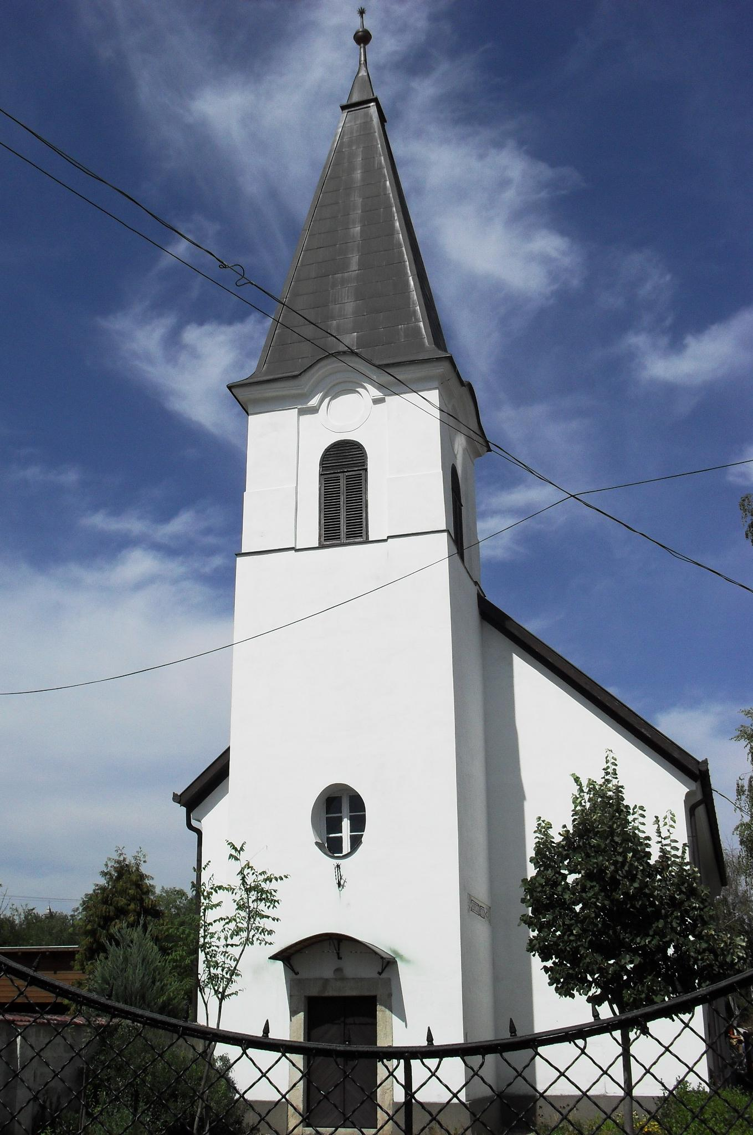
ÚTRAVALÓ
Gyúrói Református Egyházközség
IV. évf. 27. szám 2015. május 31.
_____________________________________________________________________

Kevés?

„Van itt egy gyermek, akinél van öt árpakenyér és két hal, de mi ez ennyinek?” János 6,9
Olvasmány: János 6,1-13

Jézus történeteiben – és a Szentírás egészében is – számos alkalommal találkozunk a kicsi, a kevés fogalmával, vagy éppen ennek minősített esetével, amikor valamiről azt mondjuk, hogy nincs. Ebben a történetben is az alaphelyzet is ezt hozza elénk: nincs ennivaló, vagy ami van, az nagyon kevés, nincs elég pénzünk, hogy adjunk a sokaságnak… életünknek a kellemetlenebb oldala ez, amikor valami elfogy, amikor nagyon kevés van. Isten igéjében vajon miért ennyire hangsúlyos ez?
Valahol ez az állapot a mi kiindulási pontunk, a mi jellemzőnk. Ha Isten szemszögéből nézzük magunkat, életünket, valóban porszemek, kicsik, kevesek vagyunk. Kevés vagyok ahhoz, hogy megtartsam magamat és szeretteimet; kevés vagyok a jó cselekvésére és a másik megjobbítására; kevés vagyok a világ megváltására. S a ’kevés’ világa a hitetlenség világa is egyben. Amikor ötletelés közben feltűnik, hogy valami már van, akkor is csak a legyintés hangján szólal meg a tanítvány: mi ez ennyinek?
Ezen a ponton lép a képbe Jézus és vele az Isten országának szabályszerűsége, mely szerint a mi kevesünk az ő kezében, az ő áldásával gyarapszik. Szükség van a miénkre is, de a csoda tőle jön. Év végén hálát adunk gyermekeink hitbeli és tudásbeli gyarapodásáért, melyhez mind hozzáadtuk a magunk kevesét – diákok, tanárok, szülők – de a növekedést Isten munkálta. Az idő és az energia, amit Isten kezébe átengedsz, megsokasodik. Sokszor talán nem az ő kezébe helyezted és nem tőle kérted el az erőt? Bátorít az ige, próbáld meg, merd rábízni. Elképzelhetjük, hogy milyen lehetett annak a kisgyermeknek, akitől elkérik a kenyereket és a halakat, mindent oda kellett adnia, s a végén többszöröse maradt meg annak, amije volt. Ez az Isten országának csodája, mely legfőképpen a szeretet és a békesség csodája: csak akkor gyarapszik, ha megosztod a másikkal, ha Isten kezébe teszed.
Ha oda mered adni Istennek azt a keveset, ami a tied, s rábízod magad és a tiéidet, akkor történik meg veled is Isten országának a csodája: ő áldást ad és meggazdagít, mindenben, amit rá tudsz bízni. Ámen.

HIRDETÉSEK

1. Emlékezés Szomorú szívvel, de Isten akaratát keresve és abban megnyugodva emlékezünk meg arról, hogy a tegnapi napon kísértük ki utolsó földi útjára Kovács-Sebestény Miklós testvérünket. A vigasztalás igéje a Zsoltárok könyve 4,9-ből szólt. Isten adjon békességet és reménységet az ő szeretteinek és minden gyászolójának!
2. Hittanévzáró napunkon köszöntjük a gyülekezet egész közösségét. Szeretettel köszöntjük a családokat, szülőket, nagyszülőket, gyermekeket, pedagógusokat, akik együtt Isten útján haladhattunk ebben a múló tanévben.
Az istentisztelet második felében gyermekeink szólalnak meg, majd az istentiszteletet követően a gyülekezeti házban lesz az év értékelése, jutalmak átadása, majd családi napunkat ott folytatjuk. Minderre szeretettel marasztalunk minden jelenlévőt! Köszönjük azoknak, akik valamivel hozzájárultak a szeretetvendégséghez.
3. A tanév lezárását követően az órarendi órákat még az iskolai rend szerint megtartjuk. A nyári táborra (júl. 6-10.) hívogatunk, kérjük és várjuk a jelentkezési lapokat a következő két hétben visszajuttatni. A hittanévnyitó Istentiszteletre szeptember 6-án, vasárnap kerül sor. A gyermekistentiszteletek sorát is szeptemberben indítjuk újra, addig is várjuk a családokat is istentiszteleteinkre.
4. Jövő vasárnap 10 órakor megtartjuk istentiszteletünket, közben gyermekmegőrzést biztosítunk.
5. A támogató perselyben a nyári gyermekhét kiadásaira gyűjtünk. Köszönettel várjuk a gyülekezet tagjainak adományait!
Az Úr Jézus legyen gyülekezetünk és életünk őriző pásztora

